Biologie hoofdstuk 4: Ordening

§1 Het ordenen van organisme
Leerdoelen:
- Je kunt uitleggen waarvoor we de ‘Tree of Life’ gebruiken
- Je kunt uitleggen wat het verschil is tussen een eukaryoot en een prokaryoot
- Je kunt benoemen welke twee soorten prokaryoten er zijn
- Je kunt benoemen welke drie rijken er zijn binnen de eukaryoten
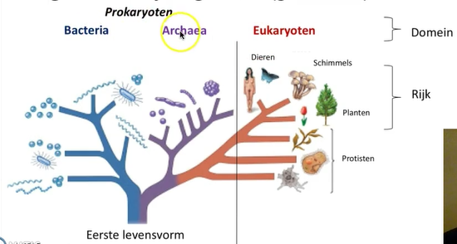
- Je kunt eukaryote cellen indelen in rijken door middel van kenmerken

In de Tree of Life (zie afbeelding) is te zien hoe alle organisme zijn ingedeeld. De organismen zijn ingedeeld in drie domeinen, de bacteriën, de archaea (bacterieachtige) en de eukaryoten. De bacteriën en de archaea noem je samen prokaryoten. Je kunt eukaryoten ook weer indelen in rijken, namelijk: dieren, planten, schimmels en eencelligen.
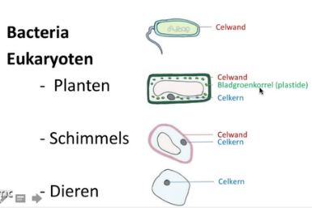
Kenmerken:
Om de organismen in te delen moet je letten op de volgende kenmerken: celwand, celkern en bladgroenkorrels.

§2 Soorten rassen
Organismen die veel op elkaar lijken, hoeven niet tot dezelfde soort te behoren. Een Afrikaanse olifant en een Indische olifant lijken veel op elkaar maar horen niet tot dezelfde soort. Een dwergteckel en een Duitse dog lijken veel minder op elkaar maar behoren wel tot één soort. Het zijn twee verschillende rassen van de soort hond. Organismen behoren tot dezelfde soort als ze in staat zijn zich onderling voort te kunnen planten. De nakomelingen die zij krijgen moeten vruchtbaar zijn. Organismen behoren tot één soort als ze samen vruchtbare nakomelingen kunnen krijgen. Een Afrikaanse en Indische olifant kunnen zich niet samen voortplanten maar een Duiste dog en teckel kunnen dat wel, hoewel dit niet snel zal gebeuren.
DNA is opgebouwd uit 4 bouwstenen die met letters worden aangegeven: C-G-A-T . De volgorde van de bouwstenen noemen we DNA-sequentie. Elk soort heeft een speciale DNA-sequentie, biologen proberen van elka soort de DNA-sequentie vast te stellen. Het DNA van verschillende groepen organismen kan dan met elkaar vergeleken worden. Uit het vergelijkende DNA-onderzoek kan dan blijken of twee groepen organismen wel of niet tot dezelfde soort behoren.

§3 De domeinen bacteriën en archaea
Leerdoelen:
- Je kunt uitleggen waarom we bacteriën en archaea prokaryoot noemen
- Je kunt de naam noemen van het kijkinstrument waarmee we bacteriën zien
- Je weet hoe bacteriën en archaea zich voortplanten
- Je kunt uitrekenen hoeveel bacteriën je hebt na een bepaalde tijd
- Je kunt uitleggen waar archaea geen echte bacteriën zijn
- Je kunt een aantal redenen geven waarom bacteriën nuttig zijn
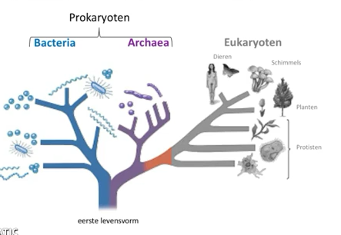
- Je kunt een aantal redenen geven waarom bacteriën niet nuttig zijn
- Je kunt benoemen waar bacteriën en archaea leven

Bacteriën en archaea noemen we ook wel prokaryoten omdat ze geen celkern hebben.
Kenmerken:
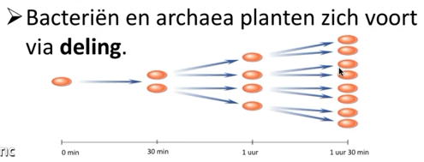
- Bacteriën en archaea zijn te klein om door een microscoop te zien, je hebt een elektronenmicroscoop nodig.
- Bacteriën en archaea planten zich voort via deling, dat is een beetje hetzelfde als een celdeling alleen mis je hier de celkern. Bacteriën planten zich langzamer voort als het koud is.
Het domein bacteriën
- Bacteriën leven overal

Op je huid (helpen ze beschermen), in je darmen (helpen ze bij de voedselvertering)
- Ze ruime dode resten van organismen op. Bijvoorbeeld een plant, ze eten het als het waren op en maken daar weer voedingsstoffen van waarvan een andere plant weer kan leven’
- Ze worden gebruikt voor voedselproductie

Bijvoorbeeld bij het maken van yoghurt, bier en zuurkool

Het domein archaea
- Van de buitenkant lijken archaea op bacteriën maar vanbinnen hebben ze eigenschappen van eukaryoten MAAR GEEN CELKERN
- Ze leven op extreme plaatsen: in bijvoorbeeld hele zoute bronnen of in het zuur van je maag waar eigenlijk niks kan leven. Het zijn dus wel bijzondere organismen

§4 Het rijk van de schimmels
Leerdoelen:
- Je kunt benoemen in welk domein het rijk van de schimmels valt
- Je kunt uitleggen waarom een schimmelcel verschilt van een cel van een bacterie, plant of dier
- Je kunt aan een schimmel zien of deze eencellig is of meercellig is
- Je kunt benomen op welke twee manieren schimmels zicht voortplanten
- Je kunt de naam noemen van het orgaan waardoor een schimmel zich soms voortplant
- Je kunt twee voorbeelden noemen waarvoor de mens schimmels gebruikt
- Je kunt twee voorbeelden noemen waarom schimmels slecht zijn

Kenmerken:
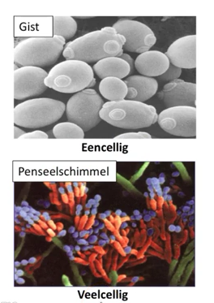
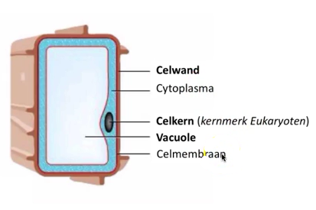
- Een schimmelcel heeft een celwand, een celkern en een vacuole maar ook een cytoplasma en celmembraan
- Voorbeelden van schimmels zijn gist en penseelschimmel
- Zoals je op het plaatje kunt zien bij de gist zit er een zogenaamde knop aan, de knop groeit een beetje en laat dan weer los, zo is er een nieuwe gistcel oftewel een nieuw organisme ontstaan.
- Bij de penseelschimmel zie je een schimmeldraad (het oranje gedeelte) en de sporen (het blauwe gedeelte) de sporen zijn een soort van zaadjes waaruit nieuwe schimmels kunnen ontstaan
Nuttig en schadelijk
Nuttig omdat ze:
- Resten van dode organisme opruimen
- Helpen bij de voedselproductie: je hebt ze nodig om bier te maken en bij (schimmel)kaas
Schadelijk omdat ze:
- Zorgen voor voedselbederf, logisch want ze ruimen dode organismen op en soms is dat ons voedsel
- Ze veroorzaken ziektes, zoals voetschimmel
Dit kan verholpen worden met antibiotica en dat bestaat ook uit schimmels, dus een schimmel kan een schimmel en bacteriën bestrijden

§5 Het rijk van de planten
Leerdoelen:
- Je kunt benoemen in welk domein het rijk van de plant valt.
- Je kunt de 6 onderdelen van een plantaardige cel benoemen
- Je kunt het rijk van de planten indelen in 3 stammen
- Je kunt aangeven of wieren, sporen- en zaadplanten wortels, stengels, bladeren of bloemen hebben
- Je kunt aangeven wat een spore is
- Je kunt het orgaan aangeven waarin mos, paardenstaart en varen zijn sporen in bewaart
- Je kunt de stam van de sporenplanten indelen in drie klassen en de stam van de zaadplanten is twee
- Je kunt uitleggen wat het verschil is tussen een bedektzadige en naaktzadige
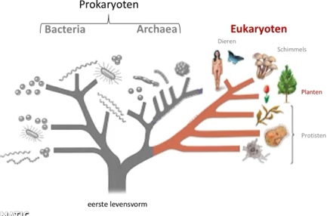

- De planten behoren tot de eukaryoten en dit betekent dus dat ze een celkern hebben.
- Wieren (algen)
Wieren hebben geen wortels, stengels, bladeren of bloemen. Er zijn eencellige en meercellige wieren.
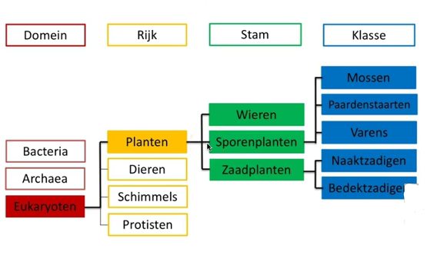
Een voorbeeld van een eencellige wier is boomalg (dit zie je als groene aanslag op een boom) als je het onder de microscoop legt dan zie je allemaal kleine cellen en iedere cel is 1 organisme.
Een voorbeeld van meercellige wier is blaaswier, dat zie je weleens op het strand liggen met van die blaasjes met lucht die je kapot kunt laten knappen.
Afdeling/stam: | Wieren | Sporenplanten | Zaadplanten
Wortels: | Nee | Ja | Ja
Stengels: | Nee | Ja | Ja
Bladeren: | Nee | Nee | Ja
Bloemen: | Nee | Nee | Ja
Voortplanting: | Deling/sporen | Sporen | Zaden

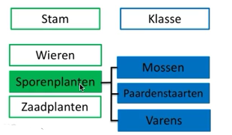
- Sporenplanten:
Sporenplanten planten zich voor met sporen, dus ze hebben geen bloem nodig. De sporen worden geactiveerd met water, en kunnen wel jaren goed blijven.
De sporenplanten zijn ook weer verdeeld in 3 klassen
Hoe ze zich voortplanten zie je in de afbeelding hiernaast
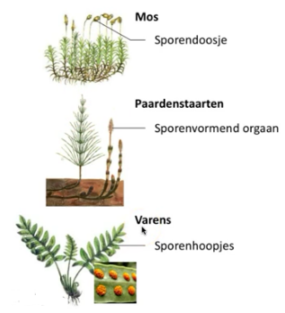
- Zaadplanten
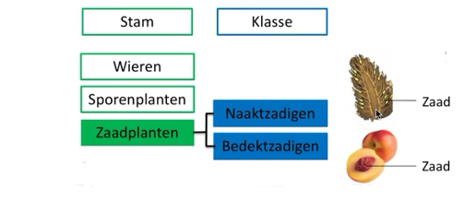
Zaadplanten planten zich voort met zaden, de zaden ontstaan in de bloemen van de plant. We delen de zaadplanten in in naaktzadigen en bedektzadige. In de afbeelding zie je een naaktzadigen, de kegel en een bedektzadige de perzik, hij is helemaal bedekt met vruchtvlees.

§6 Het rijk van de dieren
Leerdoelen:
- Je kunt benoemen in welk domein het rijk van de dieren valt
- Je kunt uitleggen wat het begrip ‘symmetrie’ betekent
- Je kunt over een organisme zeggen of het tweezijdig symmetrisch, veelzijdig symmetrisch of niet-symmetrisch is
- Je kunt uitleggen wat het verschil is tussen een inwendig skelet en een uitwendig skelet is, en daarbij minimaal twee voorbeelden bij beide vormen kunt geven
- Je kent de 7 stammen van het dierenrijk
- Je kunt over de 7 stammen zeggen welk skelet het heeft en welke vorm van symmetrie
- Je kunt uitleggen waarom de stammen ‘weekdieren’, ‘neteldieren’, ‘geleedpotigen’ en ‘stekelhuidigen’ zo heten
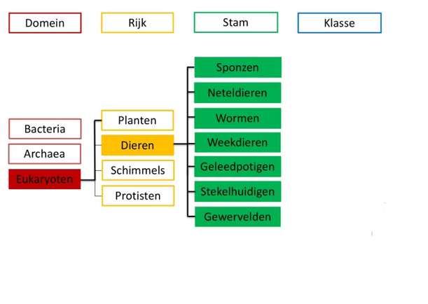
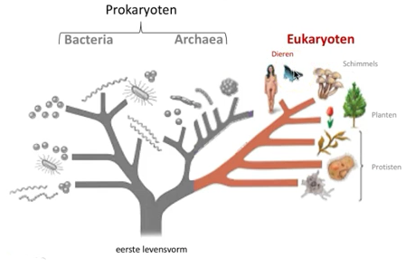

Kenmerken
- Symmetrie
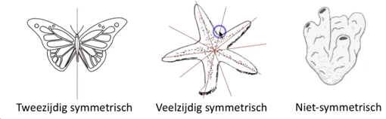
- Skelet
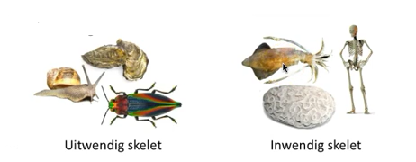
 | Sponzen: | Neteldieren: | Wormen: | Weekdieren | Geleedpotigen | Stekelhuidigen | Gewervelden
Symmetrie: | Niet symmetrisch | Veelzijdigsymmetrisch | Tweezijdig symmetrisch | Tweezijdig symmetrisch | Tweezijdig symmetrisch | Veelzijdig symmetrisch | Tweezijdig symmetrisch
Skelet: | Inwendig, van stevige hoornvezels | Vaak geen skelet | Geen skelet | Uitwendig skelet | Uitwendig skelet | Inwendig skelet van kalk | Inwendig skelet

Waarom heten neteldieren, neteldieren? Dat is omdat ze hebben netelcellen aan de uiteinden van hun tentakels. Wanneer die worden aangetikt dan komt er harpoen uit en dat wordt dan in de vis ‘geschoten’ dat harpoen bevat gif en daardoor wordt de vis verlamd. Daarna wordt het verteerd.

Wormen zijn vaak parasieten dat betekend dat ze vaak leven in een ander organisme, denk aan de lintwormen

Het uitwendige skelet bij weekdieren beschermt de ‘weke’ huid. En ze heten weekdieren omdat ze eigenlijk heel erg papperig zijn, dus ze hebben echt bescherming nodig.

Geleedpotigen heten zo omdat, geleed=stukje, en de poten bestaan uit 2 of meerdere stukjes

§7 Overige eencellige eukaryoten

Leerdoelen:
- Je kunt benoemen in welk domein het rijk van de protisten behoort
- Je kunt twee voorbeelden geven van protisten
- Je kunt uitleggen hoe amoeben en pantoffeldiertjes zich voortbewegen
- Je kunt uitleggen hoe ze zich beiden voeden
- Je kunt uitleggen hoe onverteerde resten zich uitscheiden
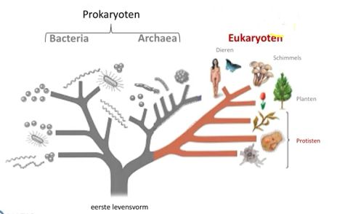
- Ook wel de protisten
- Protisten hebben cel kenmerken van dieren, maar hun DNA wijkt te veel af om bij de dieren te horen
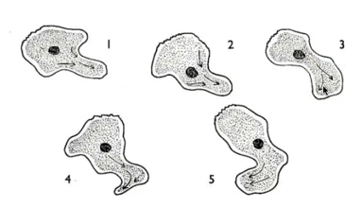
- Amoebe
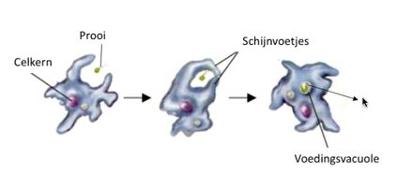
Een amoebe is eigenlijk een diertje dat van vorm kan veranderen (dat zegt de naam ook a=zonder moebe=vorm)
Het kan zichzelf voortbewegen, hij duwt als het ware het citoplasma naar een kant en als dat door dat kan hij zich zo voort bewegen
Als een amoebe een prooi ziet dat gooit hij zijn schijnvoetjes daaromheen, de prooi is dan gevangen en kan niet meer weg. er wordt een speciale voedingsvacuole gemaakt en daar wordt het in verteert. Alle onverteerbare resten worden en met vacuole en al uitgegooid

- Pantoffeldiertje

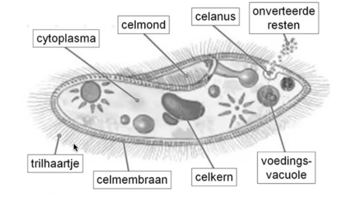
- het pantoffeldiertje heeft wel een soort mond, waarmee hij zijn prooi kan vangen. Alle onverteerbare resten worden er door de celanus uitgegooid.

§8 Indelen in steeds kleinere groepen
Leerdoelen:
- Je kunt een indeling maken van ‘domein’ tot en met ‘soort’
- Je kunt uitleggen dat organismen die samen in het rijk van de dieren zitten minder verwant zijn dan de organismen die samen in het rijk van de gewervelden zitten
- Je kunt in een stamboom aangeven welke dieren meer verwant zijn aan een ander en je kunt uitleggen waarom

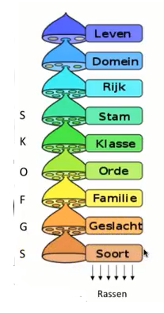
- als je het ‘domein’ en ‘rijk’ qua begrip kent dan is er voor ‘stam’ tot en met ‘soort’ een ezelsbruggetje, hiernaast staat skofgs en hier kan je van maken: Scheikunde of Geschiedenis
- Hoe meer organismen worden ingedeeld bij dezelfde groepen, hoe meer overeenkomsten (que DNA) ze hebben
Verwantschap
- Organismen die zijn ontstaan uit één gemeenschappelijk voorouder die korter geleden leefden, zijn meer verwant aan elkaar dan twee organismen met dezelfde voorouder die langer geleden leefden

§9 Stam van de geleedpotigen
Leerdoelen:
- Je kunt de vier klassen binnen de stam geleedpotigen benoemen
- Je kunt drie algemene kenmerken van geleedpotigen noemen
- Je kunt de geleedpotigen indelen in klassen door te kijken naar de kenmerken van de vier klassen
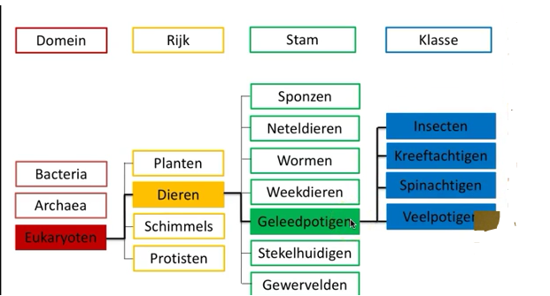
Geleedpotigen
- Dat betekend dat de poten van de dieren bestaat uit ‘leden’, ze bestaan uit stukjes
- Elke geleedpotigen heeft een pantser (een uitwendig skelet)
- Hun lichaam bestaat uit segmenten
Er zijn onder de stam ‘geleedpotigen’ 4 klassen

Kenmerken van insecten
- Een insect bestaat uit kop-borststuk-achterlijf
- 6 poten
- Vleugels aan het borststuk
Kenmerken van kreeftachtigen
- Kopborststuk en achterlijf
- 10 of meer poten
- Achterlijf bestaat uit segmenten
Kenmerken spinachtigen
- Kopborststuk en achterlijf
- 8 poten
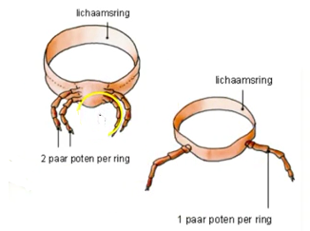
Kenmerken veelpotigen
- Het hele lichaam bestaat uit segmenten
- Aan elk segment zitten poten
- (als het 1 paar poten per segment zijn is het een duizendpoot en 2 paar poten per segment is een miljoenpoot)

§10 De stam van de gewervelden
Leerdoelen:
- Je kunt de 5 klassen binnen de stam ‘gewervelden’ benoemen
- Je kunt 2 algemene kenmerken van de ‘gewervelden’ noemen
- Je kunt de gewervelden indelen in klassen, aan de hand van de kenmerken van de 5 klassen
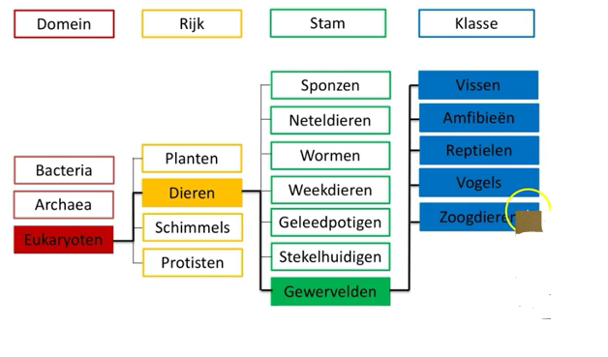
Gewervelden:
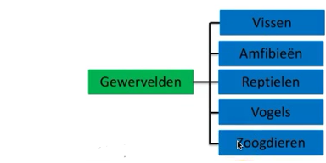
- Gewervelden hebben, zoals de naam al zegt, een wervelkolom, een inwendig skelet
- De 5 klassen:

Kenmerken:
 | Vissen | Amfibieën | Reptielen | Vogels | Zoogdieren
Huid: | Schubben met slijm | Slijm | Droge schubben | Veren | Haren
Lichaamstemp.: | Koudbloedig | Koudbloedig | Koudbloedig | Warmbloedig | Warmbloedig
Ademhaling: | Kieuwen | Kieuwen en huid, longen en de huid | Longen | Longen | Longen
Voortplanten: | Eieren zonder schaal | Eieren zonder schaal | Eieren met leerachtige schaal | Eieren met kalkachtige schaal | Levendbarend, jongen zogen
Milieu: | Onder water | In water en op land | Land | In de lucht en op land | Op het land

Vragen biologie

§1 Het ordenen van organismen
- Wat is er af te lezen in de ‘Tree of life’?
________________________________________________________________________

- Wat is het verschil tussen een eukaryoot en een prokaryoot?
________________________________________________________________________________________________________________________________________________

- Welke drie domeinen zijn er?
- ____________________________
- ____________________________
- ____________________________

- Wat zijn de drie rijken onder de eukaryoten?
- ____________________________
- ____________________________
- ____________________________

- Onderzoekers vinden een organisme met de volgende kenmerken: een celwand, cytoplasma en celkern. In welk domein hoort deze?
________________________________________________________________________

§3 De domeinen bacteriën en archaea
- Waarom zijn bacteriën en archaea prokaryoten?
______________________________________________________________________________________________________________________________________________________________

- Hoeveel bacteriën zijn er na 4 uur als de bacterie zich iedere 20 minuten deelt
Er zijn dan _____ bacteriën

- Waarom rekenen we archaea niet tot bacteria
Dat is omdat_________________________________________________________________________________________________________________________________________________________

- Om welke 4 redenen zijn bacteriën nuttig?
- __________________________________
- __________________________________
- __________________________________
- __________________________________

- Om welke 2 redenen zijn bacteriën niet nuttig?
- __________________________________
- __________________________________

- Waar vinden we bacteriën en archaea?
Bacteriën vinden we__________________________________________________________________
Archaea vinden we___________________________________________________________________

§4 Het rijk van de schimmels
- In welk domein valt het rijk van de schimmels? Waarom?
______________________________________________________________________________________________________________________________________________________________

- Is een gist een eencellig of meercellige schimmel?
Een gist is een __________ cellig(e) schimmel

- Op welke twee manieren planten schimmels zich voort?
- ___________________________________________
- ___________________________________________

- Welk voortplantingsorgaan gebruikt een schimmel soms om zich door sporen voort te planten?
Ze gebruiken daarvoor________________________________________

- Om welke twee redenen zijn schimmels slecht?
- ___________________________________
- ___________________________________

- Om welke twee redenen zijn schimmels goed?
- ___________________________________
- ___________________________________

§5 Het rijk van de planten
- In welk domein hoort het rijk van de planten?
Bacteriën/Archaea/Eukaryoten

- In welke drie stammen wordt het rijk van de planten ingedeeld?
- _______________________________
- _______________________________
- _______________________________

- Geef in het schema aan of het aanwezig is
 | Wieren | Sporenplanten | Zaadplanten
Wortels | Nee | Ja | Ja
Stengels
Bladeren
Bloemen

- Wat is een spore?
________________________________________________________________________________________________________________________________________________________

- In welke klassen worden de sporenplanten ingedeeld? En de zaadplanten?
Sporenplanten: ________________________________________________________________________
Zaadplanten: ________________________________________________________________________

- Wat is het verschil tussen een bedektzadige en een naaktzadige?
Het verschil is________________________________________________________________
____________________________________________________________________________

§6 Het rijk van de dieren
- In welk domein valt het rijk van de dieren?
____________________________________________________________________________

- Beschrijf in eigen woorden het begrip ‘symmetrie’
____________________________________________________________________________________________________________________________________________________________________________________________________________________________________

- Welke 7 stammen kent het dierenrijk?
- ________________________________ 5. _____________________________
- ________________________________ 6. _____________________________
- ________________________________ 7. _____________________________
- ________________________________
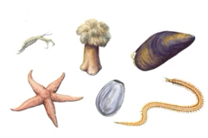
- Deel de dieren in de afbeelding in de juiste stam
Dier 1:__________________________________
Dier 2:__________________________________
Dier 3:__________________________________
Dier 4:__________________________________
Dier 5:__________________________________
Dier 6:__________________________________

- Geef bij de dieren in de afbeelding aan welke symmetrie ze hebben, welk skelet en waar ze kunnen voorkomen.
Dier 1:_________________symmetrisch, _____________________skelet, komt voor in________________________________
Dier 2:_________________symmetrisch, _____________________skelet, komt voor in________________________________
Dier 3:_________________symmetrisch, _____________________skelet, komt voor in________________________________
Dier 4:_________________symmetrisch, _____________________skelet, komt voor in________________________________
Dier 5:_________________symmetrisch, _____________________skelet, komt voor in________________________________
Dier 6:_________________symmetrisch, _____________________skelet, komt voor in________________________________

- Je kunt over de 7 stammen zeggen welke symmetrie ze hebben en wat voor soort skelet.
 | Soort symmetrie | Soort skelet
Sponzen:
Neteldieren:
Wormen:
Weekdieren:
Geleedpotigen:
Stekelhuidigen:
Gewervelden:

- Waarom noemen we de stammen ‘weekdieren’, ‘neteldieren’, ‘geleedpotigen’ en ‘stekelhuidigen’ zo?
We noemen weekdieren, weekdieren omdat:___________________________________________________________________
We noemen neteldieren, neteldieren omdat:___________________________________________________________________
We noemen geleedpotigen, geleedpotigen omdat:___________________________________________________________________
We noemen stekelhuidigen, stekelhuidigen omdat:___________________________________________________________________

§7 Overige eencellige eukaryoten (protisten)
- Noem 2 voorbeelden van protisten
1. _____________________________
2. _____________________________

- Hoe bewegen de amoebe en de pantoffeldiertjes zich voort?
Hoe de amoebe zich voort beweegt:____________________________________________________________________________________________________________________________________________________________________________________________________________________________
Hoe de pantoffeldiertjes zich voortbewegen:_______________________________________________________________________________________________________________________________________________________________________________________________________________________

- Hoe voeden beide organismen zich?
De amoebe voed zich zo:_____________________________________________________________________________________________________________________________________________________
Het pantoffeldiertje voed zich zo:_____________________________________________________________________________________________________________________________________________________

- Hoe scheiden ze de onverteerbare resten uit?
Het pantoffeldiertje scheidt de resten zo uit:_____________________________________________________________________________________________________________________________________________________
De amoebe scheidt de resten zo uit:_____________________________________________________________________________________________________________________________________________________

§8 Indelen in steeds kleinere groepen
- Vul aan van domein tot en met soort:
Domein _______________ ________________ _______________ ______________ _______________ __________________Soort

- Waarom vertonen een spons en een leguaan (rijk van de dieren) minder overeenkomsten dan een leguaan en een baardagame (orde van de schubreptielen)?
___________________________________________________________________________________________________________________________________________________________________________________________________________________________

§9 De stam geleedpotigen
- Wat zijn de 4 klassen in de stam geleedpotigen?
1. ___________________________
2. ___________________________
3. ___________________________
4. ___________________________
- Wat zijn de drie algemene kenmerken van geleedpotigen?
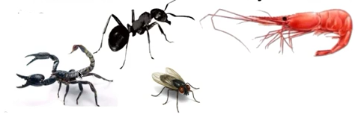
- ______________________________
- ______________________________
- ______________________________
- In welke klassen van de geleedpotigen horen de dieren in het plaatje? Licht je antwoord toe.
- ___________________________________
- ___________________________________
- ___________________________________
- ___________________________________
§10 De stam gewervelden
- Wat zijn de 5 klassen in de stam gewervelden?
1.______________________________
2.______________________________
3.______________________________
4.______________________________
5.______________________________
- Wat zijn de 2 algemene kenmerken van de gewervelden?
- _____________________________
- _____________________________
- Wat is het verschil tussen een reptiel en een amfibie?
___________________________________________________________________________________________________________________________________________________________________________________________________________________________

